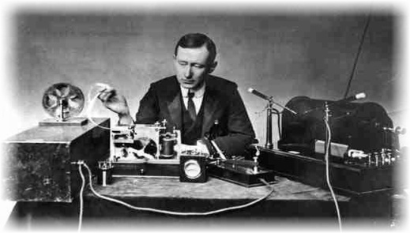 Czwartek 16.04.2020

**Temat: Wynalazek a odkrycie.**

Kochani dzisiaj poznamy wielkich i zasłużonych dla świata nauki: Antonie van Leeuwenhoek, Heinrich Rudolf Hertz a także Guglielmo Marconi to wynalazcy i odkrywcy. Zapoznaj się w podręczniku na str. 62 i 63 z powyżej wymienionymi postaciami i wyjaśnij czym jest odkrycie , a co nazywamy wynalazkiem. Następnie wykonaj zadania w ćw. do j. polskiego na stronie 56 i 57. Chętne dzieci mogą rozwiązać krzyżówkę ☺ <https://wordwall.net/pl/resource/892654/wynalazki>. Dla ciekawskich polecam zobaczyć to [https://wynalazki.andrej.edu.pl/index.php/wynalazki#](https://wynalazki.andrej.edu.pl/index.php/wynalazki).

Nuta Nutka Nutki - Darmowa grafika wektorowa na Pixabay Teraz zachęcam Cię do śpiewania <https://www.youtube.com/watch?v=9hPjDzkchnA>.

Spróbuj zaśpiewać kilka razy ☺

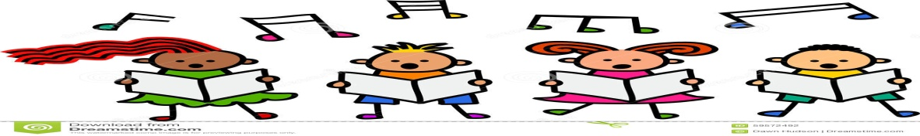

Teraz naszedł czas na matematykę. Wykonajcie zadania na stronie 42 i 43. Jeśli któreś z zadań będzie dla Was trudne, zaznaczcie je zielonym kółeczkiem i opuście, postaramy się zrobić je wspólnie. Chętne dzieci mogą poćwiczyć jeszcze tutaj <https://wordwall.net/pl/resource/944945/matematyka/liczby-czterocyfrowe-1>.

Jeśli masz jeszcze ochotę, to zapraszam do zabawy

* <https://wordwall.net/pl/resource/897382/wynalazki-dawniej-i-dzi%C5%9B>,
* <https://wordwall.net/pl/resource/896738/kto-wymy%C5%9Bli%C5%82-czytanie-ze-zrozumieniem>

Po wspaniałej pracy zapraszam na odpoczynek☺

<https://www.youtube.com/watch?v=reKBFJb_1c8&feature=emb_title>.

Pozdrawiam serdecznie☺